Муниципальное казенное общеобразовательное учреждение
«Сулевкентская средняя общеобразовательная школа им.С.А.Абдуллаева»

БУЧ1АНТИ-УРГАБСИ АБЗ
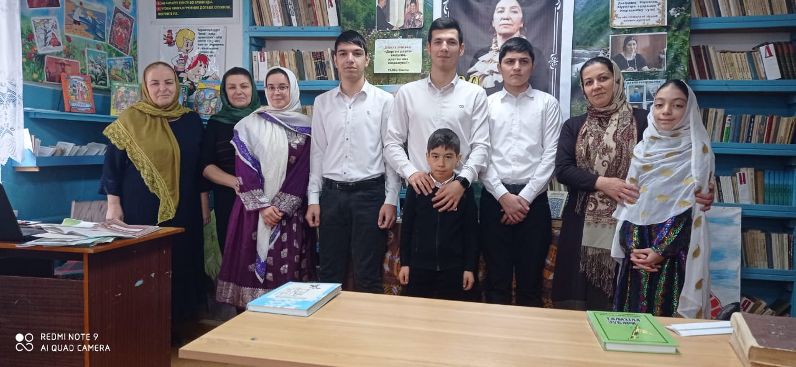
11КЛАСС

Умаратаева Сакинат Курбановна
Сулевкент
2023г

Буч1анти-ургабси абз
Ах1ерти гьалмагъуни!
Ниъличил гибти нешли
Мезра,варкьиб анкъира
Арукьядли датурли
Чили бала чи сайрил.
Х1у варкьиб нешла мезра,
Бег1тачи гьундурира
Хъумкартурли виадли,
Чили бала чи сайрил.
(Р.Бях1яммадов)
Гьарли-марси дарган адамлис нешла мез –сирилав левалх1ейчирад сунени дикьурти мез,чебиути неш-дудеш,узби-рузби,узи-урши,лебил даргала миллат,илдала культура,г1ядатуни,г1ядлу-зегъа,даргала миллатла вакилтас дунъя гьаргбарибти сек1ал сари.
Халкь миц1ирли кавлути саби чула культурара мезра лералцадх1и.
Сецад мез дагьес виалра –г1ях1си саби ,амма бег1ла гьалар дагьес г1яг1нити вег1ла мез диъниличи сегъуналра ташмишдеш биэс г1яг1ниси ах1ен.
Нушала кьас саби ишбарх1и дураберк1ес буч1анти-ургабси абз. Дурх1нани саркъахъили назмурти дуч1а,нушани илдала ургав бег1лара жагали белч1унси дек1арирех1е.
Магомедрасулов Али
Аминат Г1ябдулманапова «Дила шан багьадурти»
Ч1акнала лусентазир
Шантас хъулри делшунти,
Шурмала урк1базирад
Янсав-х1ярх1я сайт1унти,
Гъалбуц1ала х1улбала
Ц1ализир демжахъурли,
Ахъ х1урхъла дях1илизир
Шушкни дебшла диранти,
Дузабла кунк айгъирван
Убза-кьякь думх1яхъянти,
Ца игьуб х1ярх1ялизи
Х1ябал дев дулхъахъанти,
Зурх1ябла гумиличиб
Заки г1яяр башанти,
Х1урхъла варачантазиб
Урхьнази кабианти,
Шандан мут1иг1бируси
Баркьудилизиб ц1акьти,
Хъар даргазиб балгунти
Хъярбук1ан багьадурти.

Халатаев Ахмед
Х1ЯБИБ КЬУРБАНОВ «БАТИРАЙЛИС»
Алав халкь бисух1ели,
Далайик1ес виубси!
Дунъя чеббалк1унх1ели,
Бархьси гьуни буцибси.
Нуни х1ела х1ябличиб
Буч1улра х1ела далай.
Белики,аргъишигу
Х1ела мезла х1ябал гъай?
Балгали х1ебарибси
Х1яблис асар барили,
миц1иралра х1еришил
Х1у дигайла далайли?
БАК1ИБ КЬАЛЛИ ЗАМАНА
Г1ЯЖАИБСИ,ХАБАРЛА!
Сепайда,х1у агарли,
Ва Батирай Г1ямарла!
Х1у сецад г1яг1нилирил
Агь,ца х1уни багьадри!
Лерил нуша дебк1или,
Х1у калунси виадри!

Умаратаев Магомед
Сулайбан Рабаданов «Неш-дудешли бикьурси»
Неш-дудешли бикьурси
Анкъи-ц1ала ванадеш,
Дурх1нас г1ур лебси ах1ен
Иличиб халал лебдеш.
Дурхъати диги,карц1ай
Ил лебдешла мяг1дайзир,
Талих1 белшес устадеш,
Къайгъни ил улкализир.
Ада агар пархх1елхъан,
Аба агар ватх1елхъан,
Ада-абала хъулиб
Дурх1нас берх1и абулхъан.
Дурх1на берхъибси хъали
Неш-дудешла някъбачиб,
Ил улка,ил пачалихъ
Кавлан баракатличил.
Неш-дудешла ери-юрт
Дурх1нас сари кьиблара,
Сари Х1яжра К1яг1бара,
Сари мекъра,талих1ра.

Маммаева Лаура
РАСУЛ Х1ЯМЗАТОВ «ДИЛА ВАТ1АЙЧИЛА»
Дунъя чедибяхъира
Ва рахли хьарбаалли,
Царх1илти улкназибра
Х1ед гъамти лебу или,
Вирусра ил суалли
Тамашаирахъули.
Жаваб луга урк1или,
Гьалакли тимхъбик1ули:
Дубурла шила хъалчи
Айц1ус,гьарахъ х1ерик1ус
Стамбуллизивадси
Ухъна итмадан чейус.
Ил дила дешлиличи
Левг1евал мешусири.
мискин кьакьалав барх1ехъ
набчил цугикибсири.
Х1еръиб ца тамашали,
Уршиличиван набчи.
х1улбазиб лямц1 пархбухъун.
урк1ила умутличил.
Берх1ила нур лямц1булхъан
Дишт1ати к1унтразибра.
Кипрличир нешличи
Мешул рухъна раргира.
Ругертачир дях1-дях1ли
Нуша датдихьибх1ели,
ил,урхьу-дублар т1ашли,
някъбани гьак1рик1ули.
Наб Париж гьат1иралра
Бетаур ах1ерсили,
Вавни гьадуцибх1ели
Парижлан ца рурсили.
Паргъатдеш бугагарси
Иш шалал дунъяличиб
Дила урк1илис гъамти
Даим бахъбик1ниличи.

